Resolución del Pleno del Instituto de Transparencia, Acceso a la Información Pública y Protección de Datos Personales del Estado de México y Municipios, con domicilio en
Metepec, Estado de México; de fecha trece (13) de agosto de dos mil veinticinco.

VISTO en el expediente electrónico formado con motivo del recurso de revisión número 06608/INFOEM/IP/RR/2025, promovido por una persona que no proporcionó datos, a quien en lo sucesivo denominaremos RECURRENTE, en contra de la respuesta del Ayuntamiento de Aculco, en adelante el SUJETO OBLIGADO, se procede a dictar la presente resolución, con base en los siguientes:

A N T E C E D E N T E S

- El siete de abril de dos mil veinticinco, se presentó vía Sistema de Acceso a la Información Mexiquense (SAIMEX), la solicitud de información pública registrada con el número 00074/ACULCO/IP/2025, en la que se requirió lo siguiente:

“las redes sociales institucionales quien las maneja? ¿Servidores públicos con nombre completo y sueldo o es una empresa? ¿Cuál es el monto que se le paga a la empresa en el contrato? Ya sea mensual o anual.” (Sic)

- Modalidad de entrega: Vía SAIMEX.

- El veinte de febrero de dos mil veinticinco, el Sujeto Obligado notificó a la persona solicitante la prórroga para dar respuesta a la solicitud, medularmente en los siguientes términos:
“Con fundamento en el artículo 163 de la Ley de Transparencia y Acceso a la Información Pública del Estado de México y Municipios, se le hace de su conocimiento que el plazo de 15 días hábiles para atender su solicitud de información ha sido prorrogado por 7 días en virtud de las siguientes razones:
Se autoriza prórroga

- De esta manera, como refiere el Sujeto Obligado la Ley de Transparencia y Acceso a la Información Pública del Estado de México y Municipios, contempla la potestad de ampliar el plazo hasta por siete días, en términos del párrafo segundo del artículo 163 de la Ley de Transparencia y Acceso a la Información Pública del Estado de México y Municipios, siempre y cuando existan razones fundadas y motivadas para hacerlo, y que estas sean aprobadas por el Comité de Transparencia, mediante la emisión de una resolución; en el caso particular que nos ocupa y derivado de las constancias que obran en el expediente, se advierte que NO se observaron las formalidades que establece la Ley de la materia, pues el SUJETO OBLIGADO fue omiso en adjuntar el Acuerdo del Comité de Transparencia mediante el cual se aprobara la ampliación del plazo para dar atención a la solicitud de información.

- El dieciséis de mayo de dos mil veinticinco, el SUJETO OBLIGADO emitió respuesta, en los siguientes términos:
“…En respuesta a la solicitud recibida, nos permitimos hacer de su conocimiento que con fundamento en el artículo 53, Fracciones: II, V y VI de la Ley de Transparencia y Acceso a la Información Pública del Estado de México y Municipios, le contestamos que:

Se adjunta respuestas…” (Sic)

Se adjuntan los siguientes archivos electrónicos:

- “SOLICTUD 00074.PDF”, Oficio de fecha quince de mayo de dos mil veinticinco, suscrito por la Encargada de Despacho de la Tesorería Municipal, constante de un foja, mediante el cual informa lo siguiente:

“…me permito informar a usted que esta administración no ha efectuado pago por concepto del funcionamiento o manejo de redes sociales institucionales, por lo que no se cuenta con contrato con alguna empresa…”

- “00074 correcto.pdf”: Oficio 00074/ACULCO/IP/2025, de fecha dieciséis de mayo de dos mil veinticinco, signado por el Coordinador de Comunicación Social, mediante el cual informa:

“…le informo que las redes sociales se manejan por servidores públicos de la coordinación de comunicación social, por lo que no hay un monto económico hacia alguna ninguna empresa…” (Sic.)

- El cinco de junio de dos mil veinticinco, el solicitante interpuso RECURSO DE REVISIÓN 06608/INFOEM/IP/RR/2025, en contra de la respuesta emitida por el SUJETO OBLIGADO, señalando las siguientes razones o motivos de inconformidad:

- Acto Impugnado
“no dan la información solicitada, no veo los nombres y sueldos de las personas que manejan sus redes sociales”

- Razones o Motivos de la Inconformidad
“no dan la información solicitada, no veo los nombres y sueldos de las personas que manejan sus redes sociales”

- Consecutivamente, con fundamento en lo dispuesto por el artículo 185 fracción I de la Ley de Transparencia y Acceso a la Información Pública del Estado de México y Municipios, el recurso de referencia, fue turnado a la Comisionada María del Rosario Mejía Ayala, para su análisis.

- La Comisionada Ponente con fundamento en lo dispuesto por el artículo 185 fracción II de la ley de la materia, a través del acuerdo de admisión de fecha diez de junio de dos mil veinticinco, puso a disposición de las partes el expediente electrónico vía SAIMEX a efecto de que en un plazo máximo de siete días manifestaran lo que a su derecho conviniera, ofrecieran pruebas y alegatos según corresponda al caso concreto, de esta forma para que el SUJETO OBLIGADO presentara el Informe Justificado procedente.

- El SUJETO OBLIGADO en fecha veinte de junio de dos mil veinticinco, rindió el informe justificado correspondiente mediante el cual ratifica respuesta.

- Por su parte, el RECURRENTE dejó de realizar manifestaciones que a su derecho conviniera y asistiera.

- La Comisionada Ponente mediante acuerdo del ocho de mayo de dos mil veinticinco, decretó el cierre de instrucción del expediente, por lo que no habiendo más que hacer constar, y ------------------------------------------------------------------------------------------

C O N S I D E R A N D O

PRIMERO. De la competencia
- Este Instituto de Transparencia, Acceso a la Información Pública y Protección de Datos Personales del Estado de México y Municipios, es competente para conocer y resolver del presente recurso de conformidad con el artículo: 6, apartado A, fracción IV de la Constitución Política de los Estados Unidos Mexicanos; 5, párrafos trigésimo segundo, trigésimo tercero y trigésimo cuarto fracciones IV y V de la Constitución Política del Estado Libre y Soberano de México; artículos 1, 2 fracción II, 13, 29, 36 fracciones I y II, 176, 178, 179, 181 párrafo tercero y 185 de la Ley de Transparencia y Acceso a la Información Pública del Estado de México y Municipios; y 7, 9 fracciones I y XXIII, y 11 del Reglamento Interior del Instituto de Transparencia, Acceso a la Información Pública y Protección de Datos Personales del Estado de México y Municipios.

SEGUNDO. De la oportunidad y procedencia.
- Los medios de impugnación fueron presentados a través del SAIMEX, en el formato previamente aprobado para tal efecto y dentro del plazo legal de quince días hábiles otorgados; para el caso en particular es de señalar que el SUJETO OBLIGADO entregó su respuesta el dieciséis de mayo de dos mil veinticinco de tal forma que el plazo para interponer el recurso de revisión transcurrió del día diecinueve de mayo al seis de junio de dos mil veinticinco; en consecuencia, el ahora RECURRENTE presentó su inconformidad el cinco de junio de dos mil veinticinco, es decir dentro del lapso legalmente establecido para tal efecto.

- Por otro lado, es de suma importancia señalar que la parte recurrente no proporciona un nombre o datos de identificación como se advierte en el detalle de seguimiento del SAIMEX, no obstante lo anterior, no proporcionar el nombre completo no es motivo para archivar la solicitud de acceso a la información pública como concluida, conforme a lo previsto en el artículo 155, penúltimo párrafo de la Ley de Transparencia y Acceso a la Información Pública del Estado de México y Municipios que establece lo siguiente:
"Las solicitudes anónimas, con nombre incompleto o seudónimo serán procedentes para su trámite por parte del sujeto obligado ante quien se presente. No podrá requerirse información adicional con motivo del nombre proporcionado por el solicitante."

- Robusteciendo lo anterior se encuentra lo dispuesto en el artículo 6, Apartado A, fracciones III de la Constitución Política de los Estados Unidos Mexicanos que establece:
"Artículo 6.- La manifestación de las ideas no será objeto de ninguna inquisición judicial o administrativa, sino en el caso de que ataque a la moral, la vida privada o los derechos de terceros, provoque algún delito, o perturbe el orden público; el derecho de réplica será ejercido en los términos dispuestos por la ley. El derecho a la información será garantizado por el Estado.
Para efectos de lo dispuesto en el presente artículo se observará lo siguiente:
A. Para el ejercicio del derecho de acceso a la información, la Federación, los Estados y el Distrito Federal, en el ámbito de sus respectivas competencias, se regirán por los siguientes principios y bases:

III. Toda persona, sin necesidad de acreditar interés alguno o justificar su utilización, tendrá acceso gratuito a la información pública, a sus datos personales o a la rectificación de éstos.” (Sic)

- Así como el artículo 5 fracción III, párrafo vigésimo noveno, trigésimo y trigésimo primero, de la Constitución Política del Estado Libre y Soberano de México, que determina lo siguiente:
"Artículo 5.- En el Estado de México todas las personas gozarán de los derechos humanos reconocidos en la Constitución Política de los Estados Unidos Mexicanos, en los tratados internacionales en los que el Estado mexicano sea parte, en esta Constitución y en las leyes que de ésta emanen, por lo que gozarán de las garantías para su protección, las cuales no podrán restringirse ni suspenderse salvo en los casos y bajo las condiciones que la Constitución Política de los Estados Unidos Mexicanos establece”.(Sic)
…
Toda persona en el Estado de México, tiene derecho al libre acceso a la información plural y oportuna, así como a buscar recibir y difundir información e ideas de toda índole por cualquier medio de expresión.
...
El derecho a la información será garantizado por el Estado. La ley establecerá las previsiones que permitan asegurar la protección, el respeto y la difusión de este derecho.
Para garantizar el ejercicio del derecho de transparencia, acceso a la información pública y protección de datos personales, los poderes públicos y los organismos autónomos, transparentarán sus acciones, en términos de las disposiciones aplicables, la información será oportuna, clara, veraz y de fácil acceso. Este derecho se regirá por los principios y bases siguientes:
III. Toda persona, sin necesidad de acreditar interés alguno o justificar su utilización, tendrá acceso gratuito a la información pública, a sus datos personales o a la rectificación de éstos;
...
VIII. El Estado contará con un organismo autónomo, especializado, imparcial, colegiado, con personalidad jurídica y patrimonio propio, con plena autonomía técnica y de gestión, con capacidad para decidir sobre el ejercicio de su presupuesto y determinar su organización interna, responsable de garantizar el cumplimiento del derecho de transparencia, acceso a la información pública y a la protección de datos personales en posesión de los sujetos obligados en los términos que establezca la ley.” (Sic)

- Por otra parte, del contenido del artículo 1 de la Constitución Política de los Estados Unidos mexicanos, se destaca lo siguiente:
"Artículo 1. En los Estados Unidos Mexicanos todas las personas gozarán de los derechos humanos reconocidos en esta Constitución y en los tratados internacionales de los que el Estado Mexicano sea parte, así como de las garantías para su protección, cuyo ejercicio no podrá restringirse ni suspenderse, salvo en los casos y bajo las condiciones que esta Constitución establece.
Las normas relativas a los derechos humanos se interpretarán de conformidad con esta Constitución y con los tratados internacionales de la materia favoreciendo en todo tiempo a las personas la protección más amplia.
Todas las autoridades, en el ámbito de sus competencias, tienen la obligación de promover, respetar, proteger y garantizar los derechos humanos de conformidad con los principios de universalidad, interdependencia, indivisibilidad y progresividad. En consecuencia, el Estado deberá prevenir, investigar, sancionar y reparar las violaciones a los derechos humanos, en los términos que establezca la ley."(Sic)

- Esto es, que el derecho humano de acceso a la información pública, se aprecia que toda persona, sin necesidad de acreditar interés alguno o justificar su interposición, deberá tener acceso a la información pública, es decir, dicho derecho fundamental exime a quien lo ejerce, de acreditar su legitimación en la causa o su interés en el asunto, lo que permite la posibilidad de que, incluso, la solicitud de acceso a la información pueda ser anónima o no contener un nombre que identifique al solicitante o que permita tener certeza sobre su identidad.

- En consecuencia, dado lo expuesto y fundado con anterioridad, se estima que el requisito relativo al nombre del RECURRENTE no constituye un presupuesto indispensable de procedencia del Recurso de Revisión, en términos de los artículos 25 de la Convención Americana de Derechos Humanos, 1, párrafos segundo y tercero, 6 apartado A fracción III de la Constitución Política de los Estados Unidos Mexicanos y 5 párrafo vigésimo noveno, trigésimo y trigésimo primero de la Constitución Política del Estado Libre y Soberano de México, debido a que el acceso a la información pública es un derecho humano que no requiere legitimación en la causa, si no que únicamente basta con que se encuentre legitimado en el procedimiento de Recurso de Revisión, circunstancia que se acredita en las constancias electrónicas de los expedientes en revisión, de las que se desprende que la parte recurrente, es la misma que realizó la solicitud de acceso a la información pública que ahora se impugna.

- Asimismo, los escritos contienen las formalidades previstas por el artículo 180 último párrafo de la Ley de la materia actual, por lo que es procedente que este Instituto de Transparencia, Acceso a la Información Pública y Protección de Datos Personales del Estado de México y Municipios, conozca y resuelva el presente recurso.

TERCERO. Del planteamiento de la Litis.
- El RECURRENTE solicitó lo siguiente:
- Nombre completo y sueldo de los servidores públicos que manejan las redes sociales institucionales, o en su defecto el de la empresa
- Monto mensual o anual que se le paga a la empresa en el contrato

- En respuesta, el SUJETO OBLIGADO a través del Coordinador de Comunicación Social, informó que las redes sociales se manejan por servidores públicos de la Coordinación de Comunicación Social, por lo que no hay un monto económico hacia ninguna empresa; así mismo, la Encargada de Despacho de la Tesorería Municipal, refirió que esa administración no ha efectuado pago por el concepto de funcionamiento o manejo de redes sociales institucionales, por lo que no se cuenta con contrato de alguna empresa.

- El RECURRENTE, se inconformó por la negativa de la información solicitada, en los siguientes términos: “no dan la información solicitada, no veo los nombres y sueldos de las personas que manejan sus redes sociales” (Sic)

- En dichas condiciones, la Litis a resolver en este recurso se circunscribe a determinar si se actualizan las causales de procedencia previstas en el artículo 179, fracción I de la Ley de Transparencia y Acceso a la Información Pública del Estado de México y Municipios; fracción que determina la hipótesis jurídica relativa a la negativa de la información solicitada por el SUJETO OBLIGADO; contexto del cual se dolió EL RECURRENTE al momento de interponer su inconformidad.

- De modo tal que el recurso de revisión se abocaran en determinar si el SUJETO OBLIGADO con su respuesta ciertamente actualiza la causal de procedencia antes señalada; asimismo, determinar si se vulnera el derecho de acceso a la información del particular por la inobservancia a los principios contenidos en el artículo 11 de la Ley de Transparencia y Acceso a la Información Pública del Estado de México y Municipios, los cuales señala entre otros, que en la generación y entrega de información se deberá garantizar que sea oportuna, expedita, completa e integral.

CUARTO. Del estudio y resolución del asunto
- Del derecho de acceso a la información.
- El Derecho de Acceso a la Información Pública, es un derecho humano reconocido en el Pacto de Derechos Civiles y Políticos en su artículo 19.2; en la Convención Americana sobre Derechos Humanos en su artículo 13.1; en el artículo sexto de la Constitución Política de los Estados Unidos Mexicanos y en el artículo quinto de la Particular del Estado de México.

- Definiendo el Derecho de Acceso a la Información Pública como: La igualdad de oportunidades para recibir, buscar e impartir informaciónen posesión de cualquier autoridad, entidad, órgano y organismo de los poderes Ejecutivo, Legislativo y Judicial, órganos autónomos, partidos políticos, fideicomisos y fondos públicos, así como de cualquier persona física, moral o sindicato que reciba y ejerza recursos públicos o realice actos de autoridad en el ámbito federal, estatal y municipal,que se constituye como una herramienta fundamental para ejercer el control democrático de las gestiones estatales, de forma tal que puedan cuestionar, indagar y considerar si se está dando un adecuado cumplimiento a las funciones públicas,fomentando la transparencia de las actividades estatales y promoviendo la responsabilidad de los funcionarios sobre su gestión pública,que permite saber qué están haciendo los gobiernos por sus pueblos, sin lo cual la verdad languidecería y la participación en el gobierno permanecería fragmentada.
- En México, además de los derechos, están reconocidas las garantías para su protección, en ese sentido el párrafo tercero de artículo primero de la Constitución Política de los Estados Unidos Mexicanos dispone lo siguiente:
“Artículo 1.-
(…)
Todas las autoridades, en el ámbito de sus competencias, tienen la obligación de promover, respetar, proteger y garantizar los derechos humanos de conformidad con los principios de universalidad, interdependencia, indivisibilidad y progresividad. En consecuencia, el Estado deberá prevenir, investigar, sancionar y reparar las violaciones a los derechos humanos, en los términos que establezca la ley.
(…)”.

- Por lo anterior, se deduce que el Derecho de Acceso a la Información Pública es un Derecho Humano de Fuente Internacional y Constitucionalmente reconocido. Además del derecho, también se reconocen garantías para su protección, lo que vincula con el mandato del párrafo tercero del mismo artículo.

- Así, conforme a la Constitución Política de las Estado Unidos Mexicanos y la Constitución Política del Estado Libre y Soberano de México respectivamente, el cumplimiento de las garantías primarias, entendidas como obligaciones inmediatamente relacionadas con el Derecho de Acceso a la Información Pública, permiten que todas las autoridades, en el ámbito de sus atribuciones lo respeten, protejan y garanticen.
Constitución Política de los Estados Unidos Mexicanos
“Artículo 6.
(…)
Para efectos de lo dispuesto en el presente artículo se observará lo siguiente:
A. Para el ejercicio del derecho de acceso a la información, la Federación y las entidades federativas, en el ámbito de sus respectivas competencias, se regirán por los siguientes principios y bases:
I. Toda la información en posesión de cualquier autoridad, entidad, órgano y organismo de los Poderes Ejecutivo, Legislativo y Judicial, órganos autónomos, partidos políticos, fideicomisos y fondos públicos, así como de cualquier persona física, moral o sindicato que reciba y ejerza recursos públicos o realice actos de autoridad en el ámbito federal, estatal y municipal, es pública y sólo podrá ser reservada temporalmente por razones de interés público y seguridad nacional, en los términos que fijen las leyes. En la interpretación de este derecho deberá prevalecer el principio de máxima publicidad. Los sujetos obligados deberán documentar todo acto que derive del ejercicio de sus facultades, competencias o funciones, la ley determinará los supuestos específicos bajo los cuales procederá la declaración de inexistencia de la información.”

Constitución Política del Estado Libre y Soberano de México
“Artículo 5.-
(…)
El derecho a la información será garantizado por el Estado. La ley establecerá las previsiones que permitan asegurar la protección, el respeto y la difusión de este derecho.
Para garantizar el ejercicio del derecho de transparencia, acceso a la información pública y protección de datos personales, los poderes públicos y los organismos autónomos, transparentarán sus acciones, en términos de las disposiciones aplicables, la información será oportuna, clara, veraz y de fácil acceso.
Este derecho se regirá por los principios y bases siguientes:
I. Toda la información en posesión de cualquier autoridad, entidad, órgano y organismos de los Poderes Ejecutivo, Legislativo y Judicial, órganos autónomos, partidos políticos, fideicomisos y fondos públicos estatales y municipales, así como del gobierno y de la administración pública municipal y sus organismos descentralizados, asimismo de cualquier persona física, jurídica colectiva o sindicato que reciba y ejerza recursos públicos o realice actos de autoridad en el ámbito estatal y municipal, es pública y sólo podrá ser reservada temporalmente por razones previstas en la Constitución Política de los Estados Unidos Mexicanos de interés público y seguridad, en los términos que fijen las leyes. En la interpretación de este derecho deberá prevalecer el principio de máxima publicidad. Los sujetos obligados deberán documentar todo acto que derive del ejercicio de sus facultades, competencias o funciones, la ley determinará los supuestos específicos bajo los cuales procederá la declaración de inexistencia de la información.”

- Según el artículo 150 de la Ley de Transparencia del Estado, la solicitud es la garantía primaria del Derecho de Acceso a la Información, además, establece que se regirá por los principios de simplicidad, rapidez gratuidad del procedimiento, auxilio y orientación a los particulares, contemplando el derecho de las personas con discapacidad y hablantes de lengua indígena.

- El Derecho de Acceso a la Información se garantiza y respeta oportunamente, y según lo que dispone la Ley, las solicitudes de acceso a la información.

- Así entonces, se procede analizar, en primer lugar, si el SUJETO OBLIGADO al atender la solicitud de acceso a la información, satisfizo la garantía primaria del derecho según lo dispuesto por el artículo 150 de la Ley de Transparencia y Acceso a la Información Pública del Estado de México y Municipios y en segundo término si cumplió con su deber de respetar y garantizar el derecho, entregando la información solicitada.

II. De la información solicitada y la respuesta del SUJETO OBLIGADO
- Precisado lo anterior, se procede al análisis del requerimiento planteado por la persona solicitante y la respuesta proporcionada por el SUJETO OBLIGADO, a efecto de determinar si el derecho de acceso se satisfizo con las mismas, o en su defecto, señalar los documentos que en el ejercicio de sus atribuciones pudo haber generado, y que, de manera enunciativa más no limitativa, pudieran colmar dicho derecho.

- Ahora bien , recapitulando las constancias que integran el expediente electrónico en que se actúa, se tiene que el particular solicitó el nombre completo y sueldo de los servidores públicos que manejan las redes sociales institucionales, o en su defecto el de la empresa; así como el monto mensual o anual que se le paga a la empresa en el contrato.

- En respuesta, el SUJETO OBLIGADO a través del Coordinador de Comunicación Social, informó que las redes sociales se manejan por servidores públicos de la Coordinación de Comunicación Social, por lo que no hay un monto económico hacia ninguna empresa; así mismo, la Encargada de Despacho de la Tesorería Municipal, refirió que esa administración no ha efectuado pago por el concepto de funcionamiento o manejo de redes sociales institucionales, por lo que no se cuenta con contrato de alguna empresa.

- En consecuencia, el RECURRENTE, se inconformó por que el SUJETO OBLIGADO, no proporcionó los nombres y sueldos de las personas que manejan las redes sociales institucionales del Ayuntamiento.

- En este sentido, resulta necesario señalar que, el RECURRENTE no se inconformó por la totalidad de la respuesta. Bajo ese tenor, se tiene que la parte de la respuesta que no fue impugnada debe declararse como consentida, toda vez que, al no haber realizado manifestaciones de inconformidad al respecto, se infiere que la información proporcionada por el SUJETO OBLIGADO satisface este punto de la solicitud presentada.

- Lo anterior es así, debido a que cuando un Recurrente impugna la respuesta del SUJETO OBLIGADO, y éste no expresa Razón o Motivo de Inconformidad en contra de todos los rubros solicitados, dichos rubros deben declararse atendidos, pues se entiende que el Recurrente está conforme con la información entregada al no contravenir la misma. Sirve de Apoyo a lo anterior, por analogía la Tesis Jurisprudencial Número 3ª./J.7/91, Publicada en el Semanario Judicial de la Federación y su Gaceta bajo el número de registro 174,177, que establece lo siguiente:
“REVISIÓN EN AMPARO. LOS RESOLUTIVOS NO COMBATIDOS DEBEN DECLARARSE FIRMES. Cuando algún resolutivo de la sentencia impugnada afecta a la recurrente, y ésta no expresa agravio en contra de las consideraciones que le sirven de base, dicho resolutivo debe declararse firme. Esto es, en el caso referido, no obstante que la materia de la revisión comprende a todos los resolutivos que afectan a la recurrente, deben declararse firmes aquéllos en contra de los cuales no se formuló agravio y dicha declaración de firmeza debe reflejarse en la parte considerativa y en los resolutivos debe confirmarse la sentencia recurrida en la parte correspondiente.”

- Consecuentemente, se reitera que la parte de la solicitud que no fue impugnada debe declararse consentida por el RECURRENTE, debido a que no se realizaron manifestaciones de inconformidad, por lo que no pueden producirse efectos jurídicos tendentes a revocar, confirmar o modificar el acto reclamado ya que se infiere un consentimiento del Recurrente ante la falta de impugnación eficaz.

- Sirve de sustento a lo anterior por analogía la tesis jurisprudencial número VI.3o.C. J/60, publicada en el Semanario Judicial de la Federación y su Gaceta bajo el número de registro 176,608 que a la letra dice:
ACTOS CONSENTIDOS. SON LOS QUE NO SE IMPUGNAN MEDIANTE EL RECURSO IDÓNEO. Debe reputarse como consentido el acto que no se impugnó por el medio establecido por la ley, ya que si se hizo uso de otro no previsto por ella o si se hace una simple manifestación de inconformidad, tales actuaciones no producen efectos jurídicos tendientes a revocar, confirmar o modificar el acto reclamado en amparo, lo que significa consentimiento del mismo por falta de impugnación eficaz.

- Para mayor abundamiento, también resulta aplicable el criterio 01/20 emitido por el Instituto Nacional de Transparencia, Acceso a la Información Pública y Protección de Datos Personales, que a la letra estipula lo siguiente:
Actos consentidos tácitamente. Improcedencia de su análisis. Si en su recurso de revisión, la persona recurrente no expresó inconformidad alguna con ciertas partes de la respuesta otorgada, se entienden tácitamente consentidas, por ende, no deben formar parte del estudio de fondo de la resolución que emite el Instituto.

- En este sentido se inserta el siguiente cuadro de análisis:
Información Solicitada | Respuesta | Informe Justificado | Comentario
- ¿Quién maneja las redes sociales institucionales? | El SUJETO OBLIGADO, a través del servidor público habilitado, refirió que las redes sociales se manejan por servidores públicos de la Coordinación de Comunicación Social | Ratifica respuesta | El requerimiento fue atendido por el Servidor Público Habilitado
- Nombre completo y sueldo de los servidores públicos o si es una empresa | El SUJETO OBLIGADO, a través del servidor público habilitado, refirió que las redes sociales se manejan por servidores públicos de la Coordinación de Comunicación Social | Ratifica respuesta | El requerimiento fue atendido por el Servidor Público Habilitado, sin embargo no precisa los nombres de los servidores públicos, ni mucho menos su sueldo
- Cuál es el momento mensual o anual que se le paga a la empresa | El SUJETO OBLIGADO, a través del servidor público habilitado, refirió que las redes sociales se manejan por servidores públicos de la Coordinación de Comunicación Social, por lo que no hay un monto económico hacia ninguna empresa, por tanto no se cuenta con contrato | Ratifica respuesta | El requerimiento fue atendido por el Servidor Público Habilitado

- De lo expuesto en el cuadro descriptivo, se advierte que se atendieron los puntos marcados con los números 1 y 3, toda vez el SUJETO OBLIGADO, refirió que las redes sociales institucionales son manejadas por servidores públicos adscritos a la Coordinación de Comunicación Social, por lo que no hay monto económico otorgado a una empresa por dichos servicios, por tanto no existe ningún contrato; sin embargo omitió pronunciarse respecto a los nombres y sueldo de los servidores públicos que manejan las redes sociales institucionales.

- De lo referido, y a efecto de garantizar el efectivo ejercicio del derecho de acceso a la información pública que asiste al RECURRENTE, resulta conveniente precisar que el presente análisis versará únicamente sobre lo relativo a los nombres y sueldos de los servidores públicos que manejen las redes sociales institucionales, marcados con el número 2 del cuadro descriptivo.

- Punto dos del cuadro descriptivo
- A fin de realizar el análisis de referencia, es menester determinar si la solicitud de información fue turnada a la Unidad Administrativa del SUJETO OBLIGADO, que de acuerdo a sus facultades pudiera poseer lo requerido por el particular.

- Es así que resulta viable traer a colación lo establecido en el artículo 57 del Bando Municipal de Aculco, a través del cual se establecen las autoridades con las que cuenta esa ayuntamiento para el despacho de sus funciones, estableciendo lo siguiente:
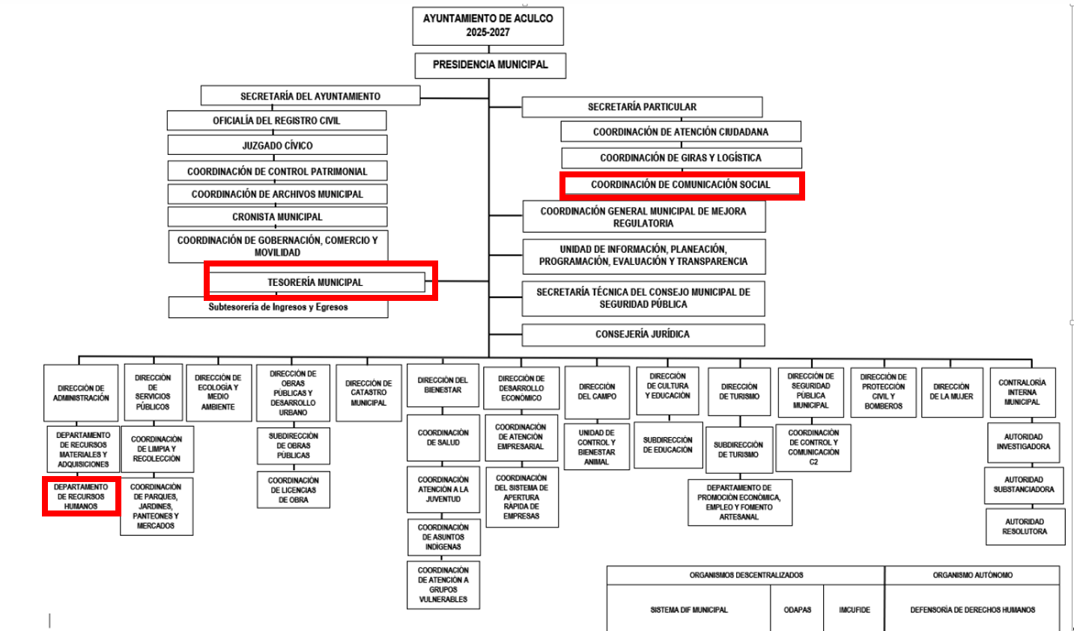

- Al respecto, se establece que el Tesorero Municipal, tiene como atribución llevar los registros contables, financieros y administrativos de los ingresos, egresos, e inventarios; así como, recaudar y administrar los ingresos que se deriven de la suscripción de convenios, acuerdos o la emisión de declaratorias de coordinación; los relativos a las transferencias otorgadas a favor del municipio en el marco del Sistema Nacional o Estatal de Coordinación Fiscal, o los que reciba por cualquier otro concepto.

- Así mismo, la Dirección de Administración, a través del Departamento de Recursos Humanos, tiene la atribución de elaborar y distribuir la nómina del personal que labora en la administración pública municipal con la finalidad de que devenguen el sueldo correspondiente.

- En seguimiento, la Coordinación de Comunicación Social, se encarga de difundir las acciones y obras del gobierno municipal ello a fin de mantener informado a la ciudadanía, teniendo como objetivo principal informar sobre las actividades que realiza el Ayuntamiento, publicando la información sobre eventos, actividades relevantes; así como, las iniciativas y logros del gobierno municipal.

- Descrito lo anterior, se puede vislumbrar que la solicitud de información no fue turnada a todos los Servidores Públicos habilitados de la Unidades Administrativas del SUJETO OBLIGADO, que pudieran poseer la información, toda vez que del expediente electrónico en el que se actúa, no se advierte que se haya solicitado información a la Dirección de Administración, ello a efecto de poder pronunciarse respecto al nombre completo y sueldo de los servidores públicos que manejan las redes sociales institucionales del Ayuntamiento; por tanto no se acredita que se haya dado cumplimiento a la búsqueda exhaustiva exigida por la ley de la materia.

- Así las cosas, cabe resaltar que, la Ley de Transparencia y Acceso a la Información Pública del Estado de México y Municipios, en su artículo 150, establece que el procedimiento de acceso a la información es la garantía primaria del derecho en cuestión y se rige por los principios de simplicidad, rapidez gratuidad del procedimiento, auxilio y orientación a los particulares, así como, atención adecuada a las personas con discapacidad y a los hablantes de lengua indígena con el objeto de otorgar la protección más amplia del derecho de las personas.

- En este sentido, para atender las solicitudes de información, los Sujetos Obligados contarán con un área denominada Unidad de Transparencia, la cual será presidida por un Titular, quien fungirá como enlace entre éstos y los solicitantes. Dicha Unidad será la encargada de tramitar internamente la solicitud de información y tendrá la responsabilidad de verificar en cada caso que la misma no sea confidencial o reservada. Asimismo, contará con las facultades internas necesarias para gestionar la atención a las solicitudes de información en los términos de la Ley General y la Ley de Transparencia y Acceso a la Información Pública del Estado de México y Municipios.

- De conformidad con lo dispuesto en la Ley de Transparencia y Acceso a la Información Pública del Estado de México y Municipios, las Unidades de Transparencia tendrán, entre sus atribuciones, las siguientes:
  - Recibir, tramitar y dar respuesta a las solicitudes de acceso a la información;
  - Realizar, con efectividad, los trámites internos necesarios para la atención de las solicitudes de acceso a la información;
  - Entregar, en su caso, a los particulares la información solicitada; y
  - Efectuar las notificaciones a los solicitantes.

- Otros sujetos del proceso de atención a las solicitudes de información son los servidores públicos habilitados, quienes serán designados por el titular del SUJETO OBLIGADO a propuesta del responsable de la Unidad de Transparencia y tendrán, entre sus atribuciones, las siguientes:
  - Localizar la información que le solicite la Unidad de Transparencia; y
  - Proporcionar la información que obre en los archivos y que le sea solicitada por la Unidad de Transparencia.

- De tal manera que cada una de las áreas administrativas del SUJETO OBLIGADO deberá contar con un servidor público habilitado, quien será, a su vez, el enlace entre la Unidad de Transparencia y el área administrativa, y se encargará de buscar, localizar y proporcionar la información que se requiera a través de las solicitudes de acceso a la información.

- Aunado a lo anterior, la Ley de Transparencia y Acceso a la Información Pública del Estado de México y Municipios, en su artículo 53, establece las funciones correspondientes a esta Unidad; mismas que se inserta a continuación:
“Artículo 53. Las Unidades de Transparencia tendrán las siguientes funciones:

I. Recabar, difundir y actualizar la información relativa a las obligaciones de transparencia comunes y específicas a la que se refiere la Ley General, esta Ley, la que determine el Instituto y las demás disposiciones de la materia, así como propiciar que las áreas la actualicen periódicamente conforme a la normatividad aplicable;
II. Recibir, tramitar y dar respuesta a las solicitudes de acceso a la información;
III. Auxiliar a los particulares en la elaboración de solicitudes de acceso a la información y, en su caso, orientarlos sobre los sujetos obligados competentes conforme a la normatividad aplicable;
IV. Realizar, con efectividad, los trámites internos necesarios para la atención de las solicitudes de acceso a la información;
V. Entregar, en su caso, a los particulares la información solicitada;
VI. Efectuar las notificaciones a los solicitantes;
VII. Proponer al Comité de Transparencia, los procedimientos internos que aseguren la mayor eficiencia en la gestión de las solicitudes de acceso a la información, conforme a la normatividad aplicable;
VIII. Proponer a quien preside el Comité de Transparencia, personal habilitado que sea necesario para recibir y dar trámite a las solicitudes de acceso a la información;
IX. Llevar un registro de las solicitudes de acceso a la información, sus respuestas, resultados, costos de reproducción y envío, resolución a los recursos de revisión que se hayan emitido en contra de sus respuestas y del cumplimiento de las mismas;
X. Presentar ante el Comité, el proyecto de clasificación de información;
XI. Promover e implementar políticas de transparencia proactiva procurando su accesibilidad;
XII. Fomentar la transparencia y accesibilidad al interior del sujeto obligado;
XIII. Hacer del conocimiento de la instancia competente la probable responsabilidad por el incumplimiento de las obligaciones previstas en la presente Ley; y
XIV. Las demás que resulten necesarias para facilitar el acceso a la información y aquellas que se desprenden de la presente Ley y demás disposiciones jurídicas aplicables. (…)
Los sujetos obligados deberán implementar a través de las unidades de transparencia, progresivamente y conforme a sus previsiones, las medidas pertinentes para asegurar que el entorno físico de las instalaciones cuente con los ajustes razonables, con el objeto de proporcionar adecuada accesibilidad que otorgue las facilidades necesarias, así como establecer procedimientos para brindar asesoría y atención a las personas con discapacidad, a fin de que puedan consultar los sistemas que integran la Plataforma Nacional de Transparencia, presentar solicitudes de acceso a la información y facilitar su gestión e interponer los recursos que las leyes establezcan.”

- De lo expuesto y con relación a lo solicitado, se tiene que, la Unidad de Transparencia es la encargada de recibir, tramitar y dar respuesta a las solicitudes de acceso a la información.

- En este sentido, se advierte que, el SUJETO OBLIGADO no cumplió con el procedimiento de búsqueda exhaustiva y razonable, pues no gestionó la solicitud de información a todas las unidades en donde pudiera obrar la citada información, siendo esta: la Dirección General de Administración.

- Una vez teniendo claro lo anterior, se procede a realizar el estudio del requerimiento marcado con el número 2 del cuadro descriptivo, respecto a que se indique el nombre completo y sueldo de los servidores públicos que manejan las redes sociales institucionales del Ayuntamiento.

- Nombre del servidor público
- Al respecto, es importante mencionar que, si bien es cierto que el nombre de una persona es atributo de la personalidad, de conformidad con la legislación civil, al tratarse de un dato personal hace identificable a su titular, además la Ley de Transparencia y Acceso a la Información Pública del Estado de México y Municipios ha establecido un régimen de excepción tratándose de los nombres de servidores públicos, ya que la difusión de dicho dato constituye una obligación de transparencia por parte de los sujetos obligados.

- Lo anterior, toma sustento con el artículo 70, fracción VII, de la Ley General de Transparencia y Acceso a la Información Pública y el 92, fracción VII, de la Ley de Transparencia y Acceso a la Información Pública del Estado de México y Municipios, establece que los sujetos obligados tienen la obligación de poner a disposición del público y mantener actualizada de acuerdo con sus facultades, atribuciones, funciones u objeto social, según corresponda el directorio, que deberá incluir al menos, entre otros datos, el nombre del servidor público.

- Por lo tanto, las Leyes de Transparencia, considera que los datos, como el nombre de servidores públicos, por regla general, son de naturaleza pública, ya que su publicidad orienta a cumplir los objetivos que persigue la Ley y, por lo tanto, no procede la clasificación en términos del artículo 143, fracción I, de la Ley Local.

- Sueldo
- En ese sentido, sobre la nómina nos lleva a precisar que en nuestra legislación del Estado de México no existe como tal una definición de “nómina”; sin embargo, el “Glosario de Términos Usuales de Finanzas Públicas” del Centro de Estudios de las Finanzas Públicas de la Cámara de Diputados del H. Congreso de la Unión, el “Glosario de Términos Administrativos”, emitido por el Instituto Nacional de Administración Pública, A.C. y el “Glosario de Términos para el Proceso de Planeación, Programación, Presupuestación y Evaluación en la Administración Pública”, elaborado por el Grupo de Trabajo de Sistemas de Información Financiera, Contable y Presupuestal de la Comisión Permanente de Funcionarios Fiscales del Instituto para el Desarrollo Técnico de las Haciendas Públicas (INDETEC), señalan la siguiente definición de la palabra nómina, honorarios y personal de lista de raya:
“NÓMINA Listado general de los trabajadores de una institución, en el cual se asientan las percepciones brutas, deducciones y alcance neto de las mismas; la nómina es utilizada para efectuar los pagos periódicos (semanales, quincenales o mensuales) a los trabajadores por concepto de sueldos y salarios.”(Sic)

- En base a lo anterior, conviene a traer lo establecido por el artículo 804, fracción II, de la Ley Federal de Trabajo, el cual a la letra establece:
“Artículo 804.- El patrón tiene obligación de conservar y exhibir en juicio los documentos que a continuación se precisan:

II. Listas de raya o nómina de personal, cuando se lleven en el centro de trabajo; o recibos de pagos de salarios;
(…)
Los documentos señalados en la fracción I deberán conservarse mientras dure la relación laboral y hasta un año después; los señalados en las fracciones II, III y IV, durante el último año y un año después de que se extinga la relación laboral; y los mencionados en la fracción V, conforme lo señalen las Leyes que los rijan.” (Sic)

- De lo precedente, se concluye que la nómina, es el registro utilizado para efectuar los pagos a los trabajadores por concepto de sueldos y salarios, el cual se compone por el conjunto de trabajadores en el que se asientan las percepciones brutas, deducciones y la cantidad neta a pagar.

- En ese contexto, tratándose de servidores públicos de los Municipios la Ley del Trabajo de los Servidores Públicos del Estado y Municipios, en su artículo 220-K, establece lo siguiente:
“ARTÍCULO 220 K.- La institución o dependencia pública tiene la obligación de conservar y exhibir en el proceso los documentos que a continuación se precisan:
…
II. Recibos de pagos de salarios o las constancias documentales del pago de salario cuando sea por depósito o mediante información electrónica;
…
Los documentos señalados en la fracción I de este artículo, deberán conservarse mientras dure la relación laboral y hasta un año después; los señalados por las fracciones II, III, IV durante el último año y un año después de que se extinga la relación laboral, y los mencionados en la fracción V, conforme lo señalen las leyes que los rijan.
Los documentos y constancias aquí señalados, la institución o dependencia podrá conservarlos por medio de los sistemas de digitalización o de información magnética o electrónica o cualquier medio descubierto por la ciencia y las constancias expedidas por el encargado del área de personal de éstas, harán prueba plena.” (Sic)

- Luego entonces, tenemos que toda institución o dependencia pública del Estado de México debe conservar las constancias documentales del pago de salario cuando sea por depósito o mediante información electrónica, debiendo conservar dicha documentación durante el último año y un año después de que se extinga la relación laboral a través de los sistemas de digitalización o de información magnética o electrónica.

- Una vez precisado lo que antecede, es necesario analizar la Ley de Fiscalización Superior del Estado de México, toda vez que señala que los municipios que conforman el Estado de México, entre ellos el SUJETO OBLIGADO, es considerado como ente fiscalizable, como así lo señala el artículo 4 fracción II de la Ley de Fiscalización Superior del Estado de México, el cual señala:
Artículo 4.- Son sujetos de fiscalización:
  - Los Poderes Públicos del Estado;
II. Los municipios del Estado de México;
III. Los organismos autónomos;
IV. Los organismos auxiliares;
V. Los fideicomisos previstos en el artículo 3 fracción XVII del Código Financiero del Estado de México y Municipios, y aquellos que manejen recursos del Estado, Municipios, o en su caso provenientes de la federación;
VI. Cualquier entidad, persona física o jurídica colectiva, pública o privada, mandato, fondo u otra figura análoga que haya captado, recaudado, administrado, manejado, ejercido, cobrado o recibido en pago directo o indirectamente con recursos públicos del Estado o Municipios, o en su caso de la federación.
- Establecido lo anterior, el Órgano Superior de Fiscalización del Estado de México (OSFEM), emite anualmente una herramienta para elaborar y presentar los informes trimestrales, denominado “Políticas para la Integración del Informe Trimestral de los Sujetos de Fiscalización Municipales”, cuyo objetivo es establecer las especificaciones necesarias para que las entidades fiscales elaboren y presentes los referidos informes.

- Estas políticas son de observancia general para todos los servidores públicos de las entidades fiscalizables de la administración pública municipal que desempeñen un empleo, cargo o comisión y que manejen recursos públicos; en atención a ello, el informe trimestral deberá ser presentado al Órgano Superior de Fiscalización.

- La integración del Informe Trimestral se entregará de manera física al Órgano Superior de Fiscalización del Estado de México, y estará compuesto de la siguiente manera:
  - Información impresa; e
  - Información en medio de almacenamiento electrónico.

- Por cuanto hace a la información entregable en Medios de almacenamiento Electrónico, se compondrá en cuatro módulos que integrarán la siguiente semántica:
  - Módulo 1: Información contable y financiera;
  - Módulo 2: Información presupuestaria;
  - Módulo 3: Información programática; y
  - Módulo 4: Información administrativa.
- Siendo de especial interés, para el presente asunto, el contenido del Módulo 4, sobre ‘Información Administrativa’; que de acuerdo con las “Políticas para la Integración del Informe Trimestral de los Sujetos de Fiscalización Municipales”, se compondrá de los siguientes documentos:

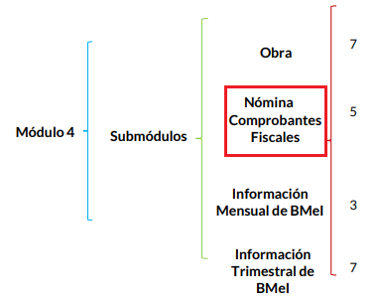

- En lo que corresponde al Submódulo de ‘Nómina y Comprobantes Fiscales’, se advierte que el SUJETO OBLIGADO, deberá integrar, en formato .pdf, y de forma quincenal, el documento titulado de Nómina Mensual; tal como lo establece el mapa de integración del Submódulo en comento:
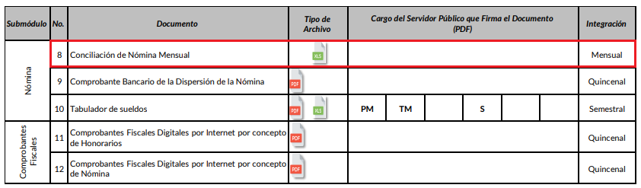

- Al respecto, conviene referir que la Conciliación de Nómina Mensual es un documento en el que se detalla, entre otros, el nombre, puesto funcional, área de adscripción, categoría, así como todas las percepciones y deducciones que recibe cada servidor público que labora en la entidad.

- Aunado a lo anterior, las Políticas para la Integración del Informe Trimestral de los Sujetos de Fiscalización Municipales, que elabora el Órgano Superior de Fiscalización del Estado de México, refieren que el formato en cuestión contemplará un total de 26 elementos, a saber:

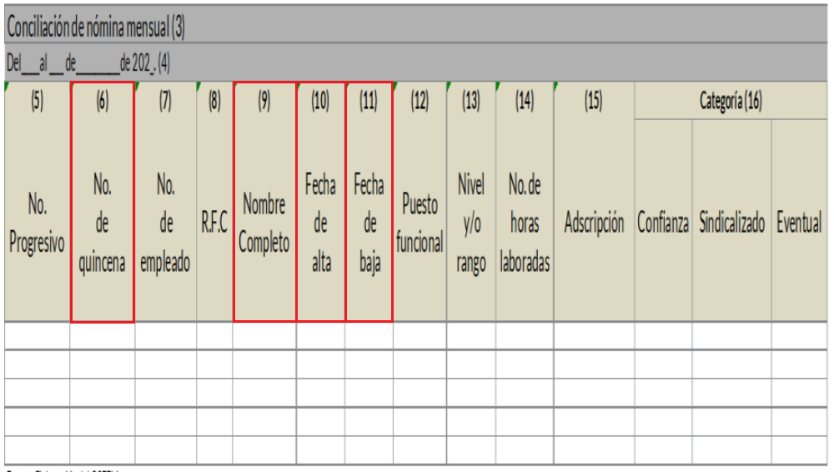

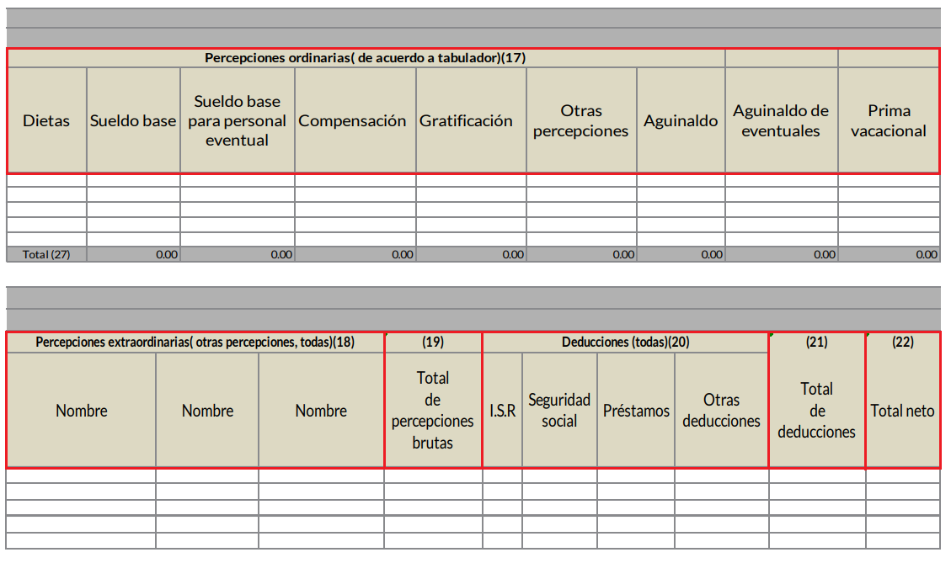
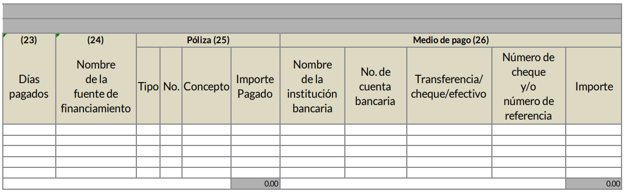

- De las imágenes anteriores, podemos identificar a la Conciliación de Nómina Mensual como el documento idóneo que puede satisfacer los requerimientos del particular, pues como se ha analizado en párrafos previos, la Conciliación de Nómina de los servidores públicos consiste en el conjunto de percepciones y deducciones que se generan con motivo de la relación laboral, asimismo contiene la fecha de alta y fecha de baja de los servidores públicos; su nombre; puesto; área de adscripción y categoría.

- Por lo anterior se reconoce que en cuanto a lo requerido en la solicitud de información el SUJETO OBLIGADO, cuenta con la obligación de generar los documentos en donde conste la información requerida por el particular, siendo los documentos idóneos, de manera enunciativa más no limitativa, los recibos de pago y/o la Conciliación de Nómina.

- Por lo anteriormente señalado, se advierte que el SUJETO OBLIGADO, tiene competencia para conocer de lo solicitado por el particular, en consecuencia, una vez analizadas las constancias que integran el expediente electrónico, y en mérito de lo expuesto en líneas anteriores, resultan fundadas las razones o motivos de inconformidad hechos valer por el RECURRENTE dentro del recurso de revisión 06608/INFOEM/IP/RR/2025; por ello, y con fundamento en la fracción III del numeral 186 de la Ley de Transparencia y Acceso a la Información Pública del Estado de México y Municipios, se MODIFICA la respuesta del Sujeto Obligado.

QUINTO. De la versión pública.
- Nociones generales.
- Debe destacarse, que debido a la información solicitada por el RECURRENTE, y que las documentales obran datos personales susceptibles de protegerse, así como información susceptible de clasificarse como confidencial, por lo que, el SUJETO OBLIGADO deberá de hacer la adecuada versión pública, protegiendo los datos que no son susceptibles de ser proporcionados.

- No pasa desapercibido para este Órgano Garante que los sujetos obligados serán responsables de los datos personales en su posesión y que, en caso de localizarse datos concernientes a terceros, éstos no podrán difundir, distribuir o comercializar los datos personales. Cabe destacar que, para la realización de la clasificación de la información, se deben seguir una serie de pasos y procedimientos, por lo que es menester reiterar los mismos:

a) Requisitos previos. | Los artículos 100 y 122 de la Ley Estatal y de la Ley General, respectivamente, señalan que si los Sujetos Obligados determinan que la información actualiza alguno de los supuestos de clasificación, es deber de los titulares de las áreas proponer su clasificación y no del Comité de Transparencia.  Al hacerlo tienen que precisar de qué información se trata, señalando el supuesto de clasificación (confidencialidad o reserva).  Además, se debe señalar el procedimiento, de los tres que establecen los artículos 132 y 106 de la Ley Estatal y General, respectivamente.  El último de estos requisitos previos consiste en que no se pueden emitir acuerdos de carácter general ni particular, esto es, no se puede hacer un acuerdo para clasificar de manera general todos los documentos de un expediente o área, sin individualizar su análisis y tampoco se puede hacer un acuerdo por cada dato que se vaya a clasificar dentro de un documento con diez datos, por ejemplo, susceptibles de ser clasificados.
b) Supuestos de clasificación. | Las disposiciones constitucionales y legales en la materia establecen los dos supuestos generales para clasificar la información: por reserva y por confidencialidad.  Los artículos 116 y 143 de la Ley Estatal y de la Ley General, respectivamente, señalan los supuestos para que la información pueda ser clasificada como confidencial. Mientras que los artículos 105 y 130 de la Ley Estatal y de la Ley General, respectivamente, señalan que la aplicación de estos supuestos debe realizarse de manera restrictiva y limitada, por lo que debe acreditarse que se cumple con esta condición y no se pueden ampliar las excepciones o supuestos de clasificación aduciendo analogía o mayoría de razón.  El Sujeto Obligado debe identificar claramente el tipo de información y hacer un juicio de subsunción o encaje para acreditar que el supuesto de hecho corresponde estrictamente con la hipótesis jurídica. Esto también lo debe de realizar el servidor público habilitado y el titular del área que administra la información.
c) Formalidades para emitir el acuerdo de clasificación. | El Comité de Transparencia, según lo dispuesto en los artículos cuenta con las facultades para aprobar, modificar o revocar la clasificación de la información que haya propuesto.  Es necesario que el acto reúna con los requisitos elementales, entre ellos, que la autoridad que va a emitir el acto de autoridad sea la legalmente facultada para ello.  La decisión de aprobar, modificar o revocar la clasificación deberá de asentarse en un documento que registre la determinación a la que se llegue después de un análisis minucioso a partir de lo propuesto por el Titular del I. área que administra la información, cuyo análisis debe integrarse en la agenda de los asuntos a tratar en las sesiones, se insiste, a partir de las decisiones adoptadas previamente por los titulares de áreas y que son sujetas a control, en primera instancia, por el Comité de Transparencia.
d) Requisitos de fondo del acuerdo de clasificación. | Como se ha señalado antes, al hacer el juicio de subsunción o encaje entre el supuesto de hecho y la hipótesis jurídica, se debe acreditar la estricta correspondencia entre un elemento y otro. Ahora, en esta parte del procedimiento, que se desahoga en sede del Comité de Transparencia, la ley señala que la carga de la prueba, para justificar las restricciones, corresponde a los Sujetos Obligados, por lo que deberán fundar y motivar debidamente la clasificación.  De lo anterior, se desprende que para una correcta clasificación total o parcial, esto es determinar los datos que se suprimen en las versiones públicas, es necesario fundar y motivar, de manera correcta, la clasificación; considerando que todo acto que la autoridad pronuncie en el ejercicio de sus atribuciones, debe expresar los fundamentos legales que le dieron origen y las razones por las que se deben aplicar al caso concreto.  Así, en un acto de autoridad se cumple con la debida fundamentación cuando se cita el precepto legal aplicable al caso concreto y la debida motivación cuando se expresan las razones, motivos o circunstancias que tomó en cuenta la autoridad para adecuar el hecho a los fundamentos de derecho. De este modo, la persona que se sienta afectada pueda impugnar la decisión, permitiéndole una real y auténtica defensa.  En ese mismo sentido, el numeral trigésimo tercero fracción V de los Lineamientos Generales, precisa que para motivar la clasificación se deben acreditar las circunstancias de tiempo, modo y lugar.  Ahora bien, para cada caso además de fundar y motivar, se debe identificar con claridad que datos contenidos en las documentales que son susceptibles de suprimirse, por ejemplo; Clave Única de Registro de Población (CURP), Registro Federal de Contribuyentes (R.F.C.), claves de seguros, préstamos o descuentos personales, secretos bancario, fiduciario, industrial, comercial, fiscal, bursátil y postal, cuya titularidad corresponda a particulares, entre otros.
e) Condiciones especiales de la clasificación de la información como confidencial. | Los artículos 148 y 120 de la Ley Estatal y de la Ley General, respectivamente, establecen que aun tratándose de datos personales, se podrán proporcionar, incluso sin solicitar el consentimiento de su titular.  En el caso de lo señalado en la fracción IV, será el Instituto quien deba aplicar la prueba de interés público, considerando también que como recientemente ha discutido la Suprema Corte de Justicia de la Nación, los servidores públicos nos encontramos sujetos a un régimen menor de protección.  Pero si la información que se pretende clasificar como confidencial no se encuentra en los supuestos de los artículos señalados y es posible, se deberá consultar al titular de los datos si permite o no el acceso. De no ser posible, la realización de la consulta, procede, fundando y motivando, la clasificación.

- Si el servidor público incumple con estas formalidades y entrega la información sin proteger los datos personales incumple con lo que estipula las disposiciones legales establecidas, asimismo que si entrega un documento testado sin el debido acuerdo de clasificación.

- Por otro lado, de manera enunciativa mas no limitativas, dentro de los elementos que integran los recibos de nómina se pueden encontrar los siguientes:
- Clave Única de Registro de Población (CURP);
- Número de ISSEMyM;
- Número de empleado;
- Registro Federal de Contribuyentes (RFC);
- Número de Serie del CSD del SAT;
- Número de Serie del CDS del emisor;
- Serie y folio;
- Firma;
- Código QR;
- Sello Digital del Contribuyente; y
- Sello Digital del SAT.

Clave Única de Registro de Población (CURP).
- La Clave Única de Registro de Población (CURP) según lo establecido en el Instructivo Normativo para la Asignación de la Clave Única de Registro de Población, la CURP es un elemento que permite registrar de forma individual a las o los mexicanos, así como a los extranjeros que se encuentren en condiciones de estancia regular en el país o en trámite de ésta, se integra por dieciocho (18) caracteres, los cuales son:
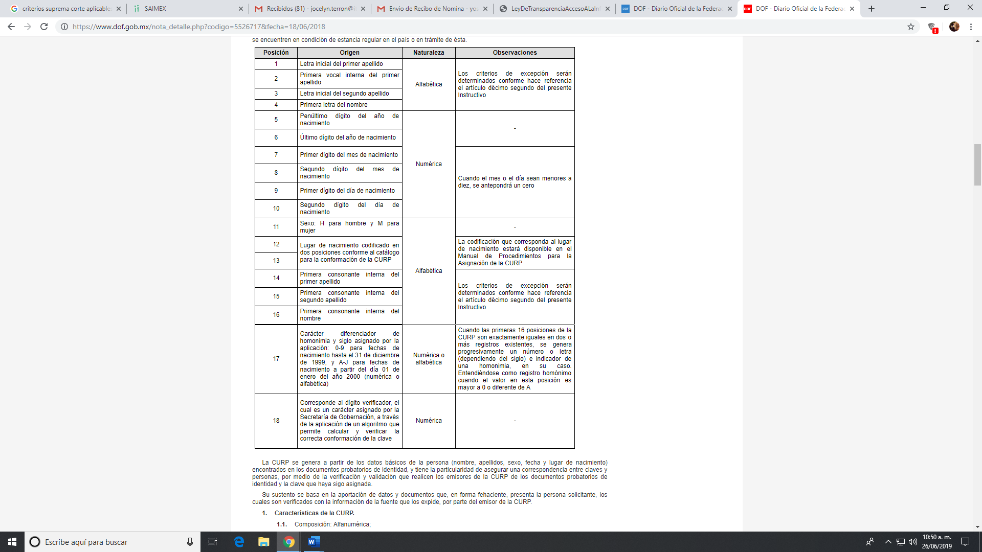
- Es entonces que a partir de los datos básicos de la persona (nombre, apellido, sexo, fecha y lugar de nacimiento) encontrados en los documentos probatorios de identidad es que se genera la CURP, la cual tiene la particularidad de asegurar una correspondencia entre claves y personas.
- Entre las características de la CURP, se encuentra:
Composición. Alfanumérica.
Longitud. 18 caracteres.
Naturaleza. Biunívoca.
Universalidad. Se asigna a todas las personas que conforman la población.
Verificabilidad. En su estructura existen elementos que permiten comprobar si fue conformada correctamente o no, así como fecha de nacimiento, sexo, identificad federativa de nacimiento y las primeras composiciones de la clave, conformadas por la letra inicial y primera vocal interna del primer apellido, la letra inicial del segundo apellido y la primera letra del nombre.
- Del mismo modo, los Lineamientos en comento señalan en su artículo Décimo Tercero, “Manejo de la Información que la información contenida en la Base de Datos Nacional de la Clave Única de Registro de Población (BNDCURP), tiene carácter de confidencial, por lo que su tratamiento debe ser acorde con la legislación aplicable y vigente en materia de transparencia y acceso a la información pública, y protección de datos personales.
- Es entonces que, de lo anterior, se desprende que la Clave Única de Registro de Población es un dato personal confidencial, ya que por sí releva información personal de su titular, y su exposición únicamente vulneraría la esfera privada del mismo, aunado a que no guarda relación con el desempeño profesional o laboral de un individuo ni con el ejercicio de recursos públicos.
- Ante ello, resulta aplicable el Criterio 18/17 emitido por el Instituto Nacional de Transparencia, Acceso a la Información y Protección de Datos Personales, que a la literalidad señala:
“Clave Única de Registro de Población (CURP). La Clave Única de Registro de Población se integra por datos personales que sólo conciernen al particular titular de la misma, como lo son su nombre, apellidos, fecha de nacimiento, lugar de nacimiento y sexo. Dichos datos, constituyen información que distingue plenamente a una persona física del resto de los habitantes del

Clave ISSEMyM
- El Instituto de Seguridad Social del Estado de México y Municipios (ISSEMYM) es el organismo público encargado de proporcionar los servicios de seguridad social a los servidores públicos del Estado de México, con el objetivo de garantizar a los derechohabientes el acceso a las prestaciones que otorga, de conformidad con el artículo 14 de la Ley de Seguridad Social para los Servidores Públicos del Estado de México y Municipios.
- En ese contexto, el artículo 9° del mismo ordenamiento, dispone que el Instituto de Seguridad Social del Estado de México y Municipios expedirá documentos de identificación para facilitar el acceso a las prestaciones a que tengan derecho; así, el artículo 158, fracción I del Reglamento de Servicios de Salud del Instituto de Seguridad Social del Estado de México y Municipios, establece que es obligación de los derechohabientes tramitar la credencial que los acredite como tal, la cual será de naturaleza personal e intransferible. En esta credencial se consignan diversos datos personales y se le asigna una clave para hacer identificable al trabajador con el objetivo de poder proporcionar los servicios que brinda el Instituto de Seguridad Social del Estado de México y Municipios.
- Como se advierte, el número del Instituto de Seguridad y Servicios Sociales del Estado de México y Municipios, es un dato personal que permite identificar que una persona que trabajó o trabaja en alguna institución pública del Estado de México, por la que tiene o tuvo derecho a esta prestación de seguridad social; además, es de destacar que dicho dato no cambia, aunque el trabajador se dé de baja y alta en diversas ocasiones, con motivo de haber trabajado en diferentes instituciones gubernamentales de la Entidad.

Número de empleado.
- El número de empleado de los servidores públicos del Ayuntamiento son asignados por el Departamento de Recursos Humanos o equivalente y se trata de un código identificador para uso exclusivo del empleado que, de vincularse y relacionarse al RFC lo hace identificable plenamente y, con los mismos se puede tener acceso a diversa información, inclusive con sus datos personales.
- Se trata de un número de identificación personal utilizado como usuario para acceder a diferentes aplicaciones internas del Ayuntamiento y que en las cuales existe información confidencial que atañe a su titular sirve de apoyo el criterio 06/19 emitido por el instituto Nacional de Transparencia, Acceso a la Información y Protección de Datos Personales (INAI):
Número de empleado. Cuando el número de empleado o su equivalente, se integra con datos personales de los trabajadores o funciona como una clave de acceso que no requiere adicionalmente de una contraseña para ingresar a sistemas de base de datos personales, procede su clasificación como confidencial.
- En otros escenarios, el número de empleado corresponde sólo a un número consecutivo que no contiene datos personales ni se relaciona con los mismos, por lo que, el Sujeto Obligado deberá de clasificar dicho dato únicamente si se integra con datos personales, tal y como lo señala el criterio orientador.

Registro Federal de Contribuyentes (RFC)
- El RFC es el Registro Federal de Contribuyentes, esta inscripción es realizada por el Servicio de Administración Tributaria, quien entrega una cédula de identificación fiscal en donde consta la clave que asigna este órgano desconcentrado de la Secretaría de Hacienda y Crédito Público, de acuerdo al artículo 27 del Código Fiscal de la Federación.
- De acuerdo a lo establecido en el artículo en comento, esta clave se compone de trece caracteres alfanuméricos, con datos obtenidos de los apellidos, nombre (s), fecha de nacimiento del titular, más una homoclave que establece el sistema automático del Servicio de Administración Tributaria.
- Ahora bien, la clave del Registro Federal de Contribuyentes, es el medio de control que tiene la Secretaría de Hacienda y Crédito Público (SHCP) a través del Servicio de Administración Tributaria (SAT), para exigir y vigilar el cumplimiento de las obligaciones fiscales de los contribuyentes; mientras que los particulares tramitan dicho dato, con el único propósito de realizar mediante esa clave de identificación, operaciones o actividades de naturaleza fiscal.
- Conforme a lo expuesto, el Registro Federal de Contribuyentes, es un dato personal, ya que hace a las personas físicas identificas e identificables, además de que las relaciona como contribuyentes de las autoridades fiscales. Es de destacar que el Registro Federal de Contribuyentes únicamente sirve para efectos fiscales y pago de contribuciones, por lo que se trata de un dato relevante únicamente para las personas involucradas, en el pago de estos.
- Lo anterior, resulta congruente con el Criterio 19/17 emitido por el Instituto Nacional de Transparencia, Acceso a la Información y Protección de Datos Personales, en el cual se señala lo siguiente:
Registro Federal de Contribuyentes (RFC) de personas físicas.
El RFC es una clave de carácter fiscal, única e irrepetible, que permite identificar al titular, su edad y fecha de nacimiento, por lo que es un dato personal de carácter confidencial.
- De tal suerte, el Registro Federal de Contribuyentes de las personas físicas no guarda relación con la transparencia de los recursos públicos, así como tampoco con el desempeño laboral que pueda tener una persona.

Deducciones personales
- Es necesario precisar que existen deducciones que se generan con motivo de una decisión libre y voluntaria de los servidores públicos, como son: créditos personales, cuotas sindicales y fondo de resistencia del Sindicato Único de Trabajadores de los Poderes, Municipios e Institución Descentralizadas del Estado de México, seguro de vida, accidentes y enfermedades.
- Asimismo, hay otras que se generan con motivo de una sentencia judicial, como es la pensión alimenticia que periódicamente se retira de la cuenta de un empleado, a efecto de que sea entregado a un tercero.
- En consecuencia, este tipo de deducciones son fruto de decisiones que impactan en el patrimonio de un servidor público con la finalidad de obtener un beneficio conforme a la decisión de un trabajador, mismas que no implican la entrega de recursos con cargo al erario, y tampoco reflejan el ejercicio de una prestación; por el contrario, en dichos casos se trata del libre ejercicio del servidor público para disponer de un ingreso que forma parte de su patrimonio.
- Así, dichas deducciones reflejan el destino que un servidor público da a su patrimonio, lo que se aleja de la transparencia y rendición de cuentas.

CÓDIGO QR
- En principio, resulta necesario señalar que los comprobantes fiscales digitales por Internet, deben de incluir un código bidimensional conforme al formato QR Code (Quick Response Code), el cual contiene el Registro Federal de Contribuyentes del receptor, del emisor, o de ambos; lo anterior, conforme al Anexo 20 de la Segunda Resolución de modificación a la Resolución Miscelánea Fiscal para el 2017, localizada en la página electrónica http://dof.gob.mx/nota_detalle.php?codigo=5492254&fecha=28/07/2017. Incluso con la captura de dicho código, a través de la aplicación móvil del Servicio de Administración Tributaria, permite el acceso al Registro Federal de Contribuyentes, como del Sujeto Obligado, como de los servidores públicos.
- De tales circunstancias, se considera que dicho dato actualiza la causal de clasificación prevista en el artículo 143, fracción I de la Ley de la materia, toda vez que da acceso al Registro Federal de Contribuyentes de los servidores públicos del Sujeto Obligado, datos que tal como se señaló previamente, son clasificados.
- Hasta este punto, se considera que la información relacionada con los siguientes puntos actualiza una causal de confidencialidad, toda vez que identifica o hace identificable a su titular.
- Clave Única de Registro de Población (CURP)
- Clave ISSEMyM
- Número de empleado (sólo en el caso de que contenga datos personales o se relacione con los mismos, de lo contrario es información pública)
- Registro Federal de Contribuyentes (RFC)
- Deducciones personales
- Código QR
- Es decir, los datos personales enlistados constituyen datos personales confidenciales al actualizar el supuesto normativo del artículo 143, fracción I de la Ley de Transparencia y Acceso a la Información Pública del Estado de México y Municipios.
- En consecuencia, si deben ser clasificados como confidenciales y es procedente que se proporcionen a través de una versión pública que los proteja. No obstante, es necesario continuar con el análisis de la información que a dicho del Sujeto Obligado debe ser clasificada como confidencial.
- Ahora bien, siguiendo con el análisis de los datos que contienen los recibos remitidos, siguen los siguientes:

Sellos digitales del emisor y del Servicio de Administración Tributaria y cadena original del complemento de certificación digital del órgano previamente señalado; así como folio fiscal. (PUBLICOS)
- Cuando, de la secuencia de números y letras, no se advierta un Registro Federal de Contribuyentes o una Clave Única de Registro de Población, que pueda hacer identificable al titular del dato personal, no puede tenerse como dato personal y por ende información confidencial. Por el contrario, debe considerarse que esta información incluida en los documentos fiscales, constituyen un elemento adicional que permite a cualquier persona verificar la legitimidad del documento entregado en una solicitud de acceso a la información y, por sí solos no contienen datos personales susceptibles de clasificación, ya que no hacen identificado o identificable a su titular, pues dichos datos sólo son de utilidad de manera directa a la Secretaría de Hacienda y Crédito Público y si bien, dichas cadenas sí derivan de la información personal de los contribuyentes, esta se encuentra encriptada como se verá a continuación.
- Las cadenas originales y sellos que se agregan a las facturas, tienen una secuencia de generación, determinados con base en el ANEXO 20 de la Segunda Resolución de modificaciones a la Resolución Miscelánea Fiscal para dos mil diecisiete, publicada en el Diario Oficial de la Federación el dieciocho de julio de dos mil diecisiete, que precisa los datos de los que se componen los elementos de seguridad y se puntualiza que dicha información está encriptada.
“Elementos utilizados en la generación de Sellos Digitales:
•Cadena Original, el elemento a sellar, en este caso de un comprobante fiscal digital a través de Internet.
•Certificado de Sello Digital y su correspondiente clave privada.
•Algoritmos de criptografía de clave pública para firma electrónica avanzada.
•Especificaciones de conversión de la firma electrónica avanzada a Base 64.
Para la generación de sellos digitales se utiliza criptografía de clave pública aplicada a una cadena original.
Criptografía de la Clave Pública
La criptografía de Clave Pública se basa en la generación de una pareja de números muy grandes relacionados íntimamente entre sí, de tal manera que una operación de encripción sobre un mensaje tomando como clave de encripción a uno de los dos números, produce un mensaje alterado en su significado que solo puede ser devuelto a su estado original mediante la operación de desencripción correspondiente tomando como clave de desencripción al otro número de la pareja.”
- Es decir, por sí solos las cadenas originales y los sellos originales no contienen datos personales confidenciales, por lo que se considera que no actualizan en supuesto de confidencialidad previsto en el artículo 143, fracción I, de la Ley de Transparencia y Acceso a la Información Pública del Estado de México y Municipios y, por el contrario, son información que permite corroborar la legitimidad de la factura, de ser el caso, por lo que guardan el carácter de público.
- Por otra parte, por lo que hace Folio Fiscal, cabe precisar que conforme al ANEXO 20 de la Segunda Resolución de modificaciones a la Resolución Miscelánea Fiscal para dos mil diecisiete, el folio fiscal se conforma de treinta seis caracteres alfanuméricos; además, que conforme al documento denominado “Cómo ubicar el Folio Fiscal en una factura”, el dato se ubica dentro de los datos del emisor o en el recuadro de los datos de identificación del comprobante fiscal. Es un número consecutivo contenido en los comprobantes fiscales digitales, compuesto por 5 grupos de números y letras separados por guiones, tal como se muestra a continuación:
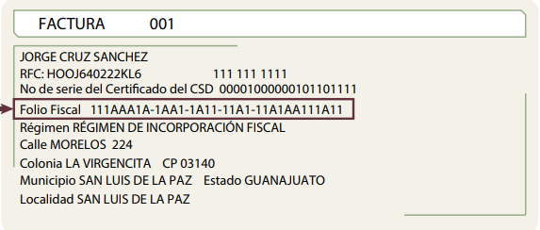

- En ese contexto, de la misma manera que en los casos previamente analizados, el folio fiscal, no contiene datos personales del emisor y tampoco se puede obtener información confidencial con el mismo, pues solamente es un identificador del emisor, del cual su transparencia ayuda a legitimar que el documento cumple con todos los requisitos establecidos en la normatividad aplicable, sin necesidad algún dato personal, por lo que, tampoco actualiza la clasificación, en términos del artículo 143, fracción I de la Ley de la materia.
Deducciones que no son personales.
- La Ley del Trabajo de los Servidores Públicos del Estado y Municipios en el artículo 84 establece lo siguiente:
ARTÍCULO 84. Sólo podrán hacerse retenciones, descuentos o deducciones al sueldo de los servidores públicos por concepto de:
I. Gravámenes fiscales relacionados con el sueldo;
II. Deudas contraídas con las instituciones públicas o dependencias por concepto de anticipos de sueldo, pagos hechos con exceso, errores o pérdidas debidamente comprobados;
III. Cuotas sindicales;
IV. Cuotas de aportación a fondos para la constitución de cooperativas y de cajas de ahorro, siempre que el servidor público hubiese manifestado previamente, de manera expresa, su conformidad;
V. Descuentos ordenados por el Instituto de Seguridad Social del Estado de México y Municipios, con motivo de cuotas y obligaciones contraídas con éste por los servidores públicos;
VI. Obligaciones a cargo del servidor público con las que haya consentido, derivadas de la adquisición o del uso de habitaciones consideradas como de interés social;
VII. Faltas de puntualidad o de asistencia injustificadas;
VIII. Pensiones alimenticias ordenadas por la autoridad judicial; o
IX. Cualquier otro convenido con instituciones de servicios y aceptado por el servidor público.
- Dentro de las retenciones, descuentos o deducciones de sueldo se contemplan los gravámenes fiscales, Cuotas de aportación a fondos para la constitución de cooperativas y de cajas de ahorro, así como descuentos ordenados por el ISSEMyM por motivo de cuotas y obligaciones contraídas por los servidores públicos. Estos mencionados son de carácter público, toda vez que se consideran descuentos que por ley se deben realizar a los servidores públicos contrario a las deducciones personales que son por voluntad de cada servidor público.
- Seguro de Capitalización Individualizado.
- El Sistema de Capitalización Individualizado es el mecanismo mediante el cual, un servidor público y la Institución en la que labora, acumulan recursos, adicionales a su pensión; mismo que se integra hasta por tres rubros, los cuales son los siguientes:
• Subcuenta de cuota obligatoria; que corresponde a un porcentaje del sueldo sujeto a cotización, que se descuenta al servir público de manera automática.
• Subcuenta de aportación obligatoria: que es la aportación que realiza la Institución a favor del servidor público, el cual equivale a un porcentaje del sueldo sujeto a cotización.
• Subcuenta voluntaria: que es la cantidad que cada servidor público decide ahorrar de acuerdo con sus aportaciones, permitiendo acumular mayores ingresos para su retiro.
- En razón de lo anterior, debe considerarse que la subcuenta de cuota obligatoria y subcuenta de aportación obligatoria, deben ser considerados datos de naturaleza pública, ya que su publicidad es necesaria, considerando que se trata del ejercicio de recursos públicos que se les ha asignado a las dependencias y entidades y, la publicidad de dicha información permite conocer con certeza si el monto de las aportaciones que la Institución en la que labora el servidor público, es equivalente al porcentaje del sueldo bruto mensual de los servidores públicos. Situación que se robustece, con el Criterio 05/10 emitido por el entonces Pleno del Instituto Federal de Acceso a la Información y Protección de Datos, mismo que se trae por analogía, cuyo texto y rubro es el siguiente:
“Naturaleza de la información relativa a los montos aportados al Seguro de Separación Individualizado. De conformidad con la normatividad aplicable, las aportaciones relativas al Seguro de Separación Individualizado pueden ser divididas en tres grupos: las realizadas por las dependencias y entidades de la Administración Pública Federal; las que realizan los servidores públicos a través de las retenciones que efectúa la dependencia o entidad vía nómina; y las aportaciones adicionales extraordinarias que realizan los servidores públicos. En términos de lo que establecen los artículos 7, fracción IV y 12 de la Ley Federal de Transparencia y Acceso a la Información Pública Gubernamental, en relación con el artículo 14 de su Reglamento, se considera que la información del primer y segundo grupo es de carácter público. Respecto del primer monto, se debe señalar que se trata de la entrega de recursos públicos adicionales a aquellos que corresponden al sueldo bruto mensual integrado, es decir, se trata de una prestación que se obtiene a partir de una partida presupuestal distinta a la que corresponde al sueldo de dichos trabajadores. Respecto del segundo monto, esto es, la parte que aportan los servidores públicos, es de señalarse que, aún cuando se refiere a una decisión personal sobre su patrimonio, su publicidad es necesaria para determinar si las dependencias y entidades correspondientes han manejado los recursos públicos federales que les son asignados de conformidad con las disposiciones legales aplicables; esto es, la publicidad de dicha información permite conocer con certeza si el monto de las aportaciones que el gobierno federal destina al pago de la prima del Seguro de Separación Individualizado es equivalente al porcentaje del sueldo bruto mensual integrado que los servidores públicos aportan al referido seguro. En relación con el tercer grupo, cabe destacar que se trata de aportaciones adicionales extraordinarias, respecto de las cuales las dependencias y entidades no aportan pago alguno; por lo tanto, se trata de decisiones personales sobre el uso y destino que los servidores públicos desean dar a su patrimonio, información que de conformidad con los artículos 3, fracción II y 18, fracción II de la Ley Federal de Transparencia y Acceso a la Información Pública Gubernamental, debe clasificarse como confidencial.”
- En suma, debe considerarse que la naturaleza de la subcuenta de cuota obligatoria y de la subcuenta de aportación obligatoria, son datos de naturaleza pública y por ende no procede su clasificación en términos del artículo 143, fracción I de la Ley de Transparencia y Acceso a la Información Pública del Estado de México y Municipios.

- Por lo anteriormente expuesto y fundado, este ÓRGANO GARANTE emite los siguientes: ------------------------------------------------------------------------------------------------------

R E S O L U T I V O S

PRIMERO. Resultan fundadas las razones o motivos de inconformidad hechos valer en el Recursos de Revisión 06608/INFOEM/IP/RR/2025, en términos de los Considerandos Cuarto y Quinto de la presente resolución.

SEGUNDO. Se MODIFICA la respuesta del Ayuntamiento de Aculco a la solicitud de información 00074/ACULCO/IP/2025 y se ORDENA entregar vía Sistema de Acceso a la Información Mexiquense (SAIMEX), previa búsqueda exhaustiva, en versión pública de los servidores públicos que manejen las redes sociales institucionales en funciones a la fecha de la solicitud lo siguiente:

- Nombre completo y el o los documentos donde conste el sueldo neto y bruto mensual.

Para efectos de lo anterior, se deberá emitir el Acuerdo del Comité de Transparencia en términos de los artículos 49, fracción VIII y 132, fracción II de la Ley de Transparencia y Acceso a la Información Pública del Estado de México y Municipios, en el que funde y motive las razones sobre los datos que se supriman o eliminen dentro del soporte documental respectivo objeto de las versiones públicas que se formulen y se pongan a disposición del RECURRENTE.

TERCERO. NOTIFÍQUESE la presente resolución al Titular de la Unidad de Transparencia del Sujeto Obligado vía SAIMEX, para que conforme al artículo 186 último párrafo, 189 segundo párrafo y 194 de la Ley de Transparencia y Acceso a la Información Pública del Estado de México y Municipios; dé cumplimiento a lo ordenado dentro del plazo de diez días hábiles, e informe a este Instituto en un plazo de tres días hábiles siguientes sobre el cumplimiento dado a la presente y, se le apercibe que en caso de negarse a cumplir la presente resolución o hacerlo de manera parcial, se le impondrá una medida de apremio de conformidad con lo previsto en los artículos 198, 200, fracción III; 214, 215 y 216 de la Ley de Transparencia y Acceso a la Información Pública del Estado de México y Municipios.
CUARTO. De conformidad con el artículo 198 de la Ley de Transparencia y Acceso a la Información Pública del Estado de México y Municipios, de considerarlo procedente, el SUJETO OBLIGADO de manera fundada y motivada, podrá solicitar una ampliación de plazo para el cumplimiento de la presente resolución.

QUINTO. Notifíquese al RECURRENTE la presente resolución a través del Sistema de Acceso a la Información Mexiquense (SAIMEX).

SEXTO. Se hace del conocimiento del RECURRENTE que, de conformidad con lo establecido en el artículo 196 de la Ley de Transparencia y Acceso a la Información Pública del Estado de México y Municipios, en caso de que considere que la resolución le cause algún perjuicio podrá impugnarla vía juicio de amparo en los términos de las leyes aplicables.

ASÍ LO RESUELVE, POR UNANIMIDAD DE VOTOS, EL PLENO DEL INSTITUTO DE TRANSPARENCIA, ACCESO A LA INFORMACIÓN PÚBLICA Y PROTECCIÓN DE DATOS PERSONALES DEL ESTADO DE MÉXICO Y MUNICIPIOS, CONFORMADO POR LOS COMISIONADOS JOSÉ MARTÍNEZ VILCHIS, MARÍA DEL ROSARIO MEJÍA AYALA, SHARON CRISTINA MORALES MARTÍNEZ, LUIS GUSTAVO PARRA NORIEGA Y GUADALUPE RAMÍREZ PEÑA; EN LA VIGÉSIMA OCTAVA SESIÓN ORDINARIA, CELEBRADA EL TRECE (13) DE AGOSTO DE DOS MIL VEINTICINCO, ANTE EL SECRETARIO TÉCNICO DEL PLENO ALEXIS TAPIA RAMÍREZ.

Convención Americana sobre Derechos Humanos. Artículo 13.
Constitución Política de los Estados Unidos Mexicanos. Artículo sexto, sección A, fracción I.
Corte Interamericana de Derechos Humanos. Caso Claude Reyes y otros vs. Chile. Sentencia de 19 de septiembre de 2006. Serie C. No. 151. Párr. 86.
Ibídem. Parr. 87.
Artículo 50, Ley de Transparencia y Acceso a la Información Pública del Estado de México y Municipios.
Artículo 51, Ídem.
Artículo 58, Ley de Transparencia y Acceso a la Información Pública del Estado de México y Municipios.
Artículo 59, Ídem.
Políticas para la Integración del Informe Trimestral de los Sujetos de Fiscalización Municipales, OSFEM.
https://legislacion.edomex.gob.mx/sites/legislacion.edomex.gob.mx/files/files/pdf/ley/vig/leyvig083.pdf

